НАО «КАРАГАНДИНСКИЙ ТЕХНИЧЕСКИЙ УНИВЕРСИТЕТ
ИМЕНИ АБЫЛКАСА САГИНОВА»

Кафедра кибербезопасность и искуственный интеллект

ЛАБОРАТОРНАЯ
РАБОТА №5

по дисциплине «Введение в базы данных»
Тема: Использование хранимых процедур и функций для организации сложных выборок данных

Принял:
Жакина М.
__________________________
(подпись) (дата)
Выполнил:
ст.гр. СИБ-23-8 Епифанов А.А.

Караганда 2025
Лабораторная работа № 5

Тема: «Использование хранимых процедур и функций для организации сложных выборок данных»

Цель работы: Использование хранимых процедур и функций для организации сложных выборок данных.

Задание:
а) Создать хранимые процедуры в соответствии с требованиями индивидуального варианта задания на разработку курсового проекта.
б) Создать пользовательские функции (назначение выбирается по своему усмотрению):
- возвращающие скалярные значения,
- возвращающие таблицу.

- Из таблицы Заказ выбрать строки по условию: дата оформления + срок изготовления <> текущей дате
- Из таблицы Заказ выбрать строки по условию: заказы «I-го» приемщика на «j-ю» дату (* код приемщика и дата приема заказа задавать как параметр)
- Вставить четыре новых строки (с использованием цикла) в таблицу Приемщики
Рассчитать стоимость хранящихся на складе линз «I-го» артикула из таблицы Линзы как цена * доступное количество (*артикул линзы задавать как параметр)

Задание 1 а)
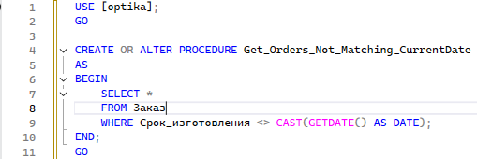

Процедура — заказы, где дата оформления + срок изготовления ≠ текущей дате

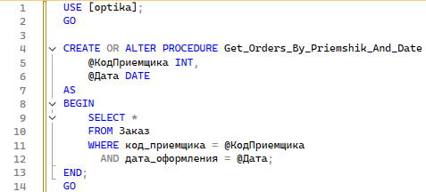
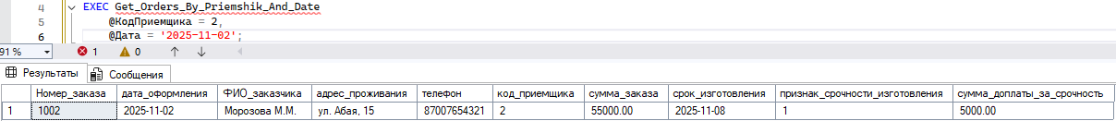
Процедура — заказы I-го приёмщика на j-ю дату

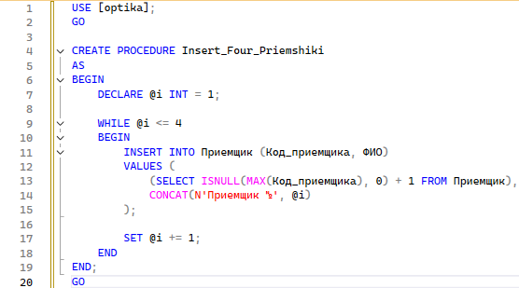
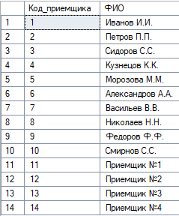
Процедура — вставить 4 новых приёмщика

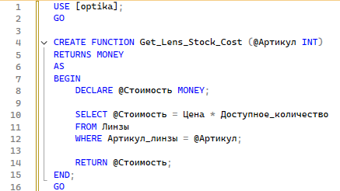
Скалярная функция — стоимость линз I-го артикула

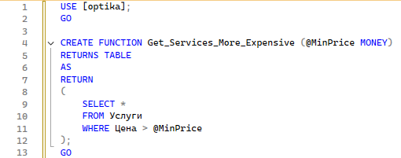
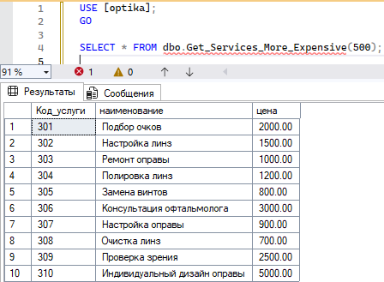
Функция — возвращает таблицу услуг дороже указанной цены

Контрольные вопросы:

1. Назначение хранимых процедур
Хранимые процедуры (stored procedures) — это набор SQL-команд, сохраненных в базе данных под одним именем. Их основное назначение:
- Автоматизация часто выполняемых операций (INSERT, UPDATE, DELETE, SELECT).
- Сокращение повторения кода.
- Централизация логики на стороне базы данных.
- Повышение производительности за счет предварительной компиляции.
- Обеспечение безопасности (пользователи могут вызывать процедуры без прямого доступа к таблицам).

2. Классификация хранимых процедур
По способу вызова:
- Системные процедуры – поставляются с СУБД, помогают управлять базой (sp_help, sp_who).
- Пользовательские процедуры – создаются разработчиком под конкретные задачи.
По способу использования:
- Процедуры управления данными — вставка, обновление, удаление, выборка.
- Процедуры отчетности — формируют отчеты, агрегируют данные.
- Процедуры управления транзакциями — содержат BEGIN TRANSACTION, COMMIT, ROLLBACK.

3. Как можно осуществлять управление ходом процедуры?
- Условные операторы: IF…ELSE для ветвления логики.
- Циклы: WHILE для повторяющихся операций.
- Обработка ошибок: TRY…CATCH для контроля исключений.
- Транзакции: BEGIN TRANSACTION, COMMIT, ROLLBACK для контроля целостности данных.
- RETURN / OUTPUT для передачи состояния выполнения.

4. Способы создания хранимых процедур
- Через команду CREATE PROCEDURE (основной способ).
- Через графические средства СУБД (например, в SSMS: New → Stored Procedure).
- Через скрипты SQL, которые потом можно сохранять как файлы .sql для установки на другой сервер.
Пример:
CREATE PROCEDURE ДобавитьЗаказ
@Номер INT, @ФИО NVARCHAR(100)
AS
BEGIN
INSERT INTO Заказы(Номер_заказа, ФИО_заказчика)
VALUES(@Номер, @ФИО);
5. Способы передачи и возврата параметров в хранимую процедуру
- Входные параметры (IN): передают данные в процедуру.
- Выходные параметры (OUT/OUTPUT): процедура возвращает данные через параметр.
- Возврат значения через RETURN: целое число (обычно код статуса).
Пример:
CREATE PROCEDURE Пример
@x INT,
@y INT OUTPUT
AS
BEGIN
SET @y = @x * 2;
RETURN 0;
END;

6. В чем заключается управление хранимыми процедурами?
Управление процедурами включает:
- Создание (CREATE PROCEDURE)
- Изменение (ALTER PROCEDURE)
- Удаление (DROP PROCEDURE)
- Вызов (EXEC procedure_name)
- Назначение прав доступа (GRANT EXECUTE)

7. Назначение механизма пользовательских функций
Пользовательские функции (UDF) позволяют:
- Инкапсулировать повторяющийся код для многократного использования.
- Возвращать значения или таблицы в SQL-запросах.
- Использоваться в SELECT, WHERE, JOIN и других частях SQL.
- Повысить читаемость и удобство сопровождения запросов.

8. Способы создания пользовательских функций
- Скалярная функция (Scalar Function) — возвращает одно значение.
CREATE FUNCTION dbo.Сумма(@a INT, @b INT)
RETURNS INT
AS
BEGIN
RETURN @a + @b;
END;
- Табличная функция (Table-Valued Function) — возвращает таблицу.
CREATE FUNCTION dbo.ТоварыЗаказа(@Номер INT)
RETURNS TABLE
AS
RETURN (
SELECT * FROM Заказ_оправы WHERE Номер_заказа = @Номер
);
- Создаются через CREATE FUNCTION, могут использовать параметры, условия, циклы, объединения.

